2026-2027学年第一学期
《高级语言程序设计(C++语言)》
实验报告
实验名称：
实验日期：2026.10.23 | 实验地点：于刚宋晓楼A237
学 号：2026302192043 | 姓 名：黄羽韬
学 院：人工智能 | 专 业：人工智能
指导老师：胡黔楠、丁建利

一、实验目的

完成实验一、二
二、实验环境

VS Code
- 实验过程及结果
实验一：
#include<bits/stdc++.h>
using namespace std;
int main()
{
cout<<"Hello, World!"<<endl;
return 0;
}
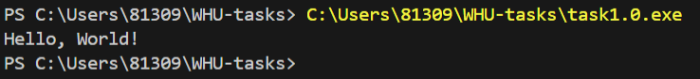
实验二
题目1.
#include<bits/stdc++.h>
using namespace std;
int main()
{
double I;
cin>>I;
if(I<=10)
{
double m=I*0.1;
cout<<m<<endl;
}
else if(I<=20)
{
double p=1+(I-10)*0.075;
cout<<p<<endl;
}
if(I<=40)
{
double q=1.75+(I-20)*0.05;
cout<<q<<endl;
}
else if(I<=60)
{
double r=2.75+(I-40)*0.03;
cout<<r<<endl;
}
else if(I<=100)
{
double s=3.75+(I-60)*0.015;
cout<<s<<endl;
}
else if(I>100)
{
double t=4.35+(I-100)*0.01;
cout<<t<<endl;
}
}
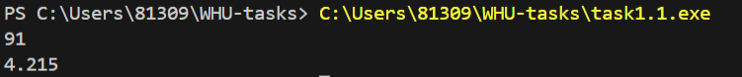
题目2.
#include<bits/stdc++.h>
using namespace std;
int main()
{
double score;
cin>>score;
if(score<5)
{
cout<<"烂片"<<endl;
}
else if(score<6)
{
cout<<"一般"<<endl;
}
else if(score<7)
{
cout<<" "<<endl;
}
else if(score<8)
{
cout<<"非常好"<<endl;
}
else if(score<9)
{
cout<<" "<<endl;
}
else if(score<=10)
{
cout<<"经典"<<endl;
}
}
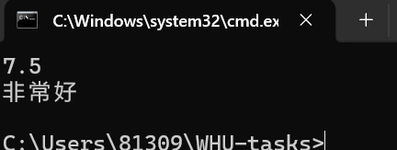
题目3.
#include<bits/stdc++.h>
using namespace std;
int main()
{
int n;
cout<<"请输入一个整数：";
cin>>n;
if(n<0)
{
cout<<n<<"不是回文数"<<endl;
return 0;
}
int original=n;
int reversed=0;
while(n>0)
{
reversed=reversed*10+n%10;
n/=10;
}
if(original==reversed)
{
cout<<original<<"是回文数"<<endl;
}
else
{
cout<<original<<"不是回文数"<<endl;
}
}
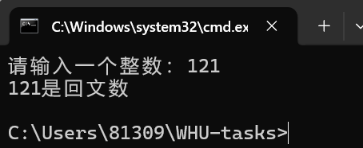
题目4.
#include<bits/stdc++.h>
using namespace std;
int main()
{
for(int i=100;i<=999;i++)
{
int a=i/100;
int b=i/10%10;
int c=i%10;
if(i==a*a*a+b*b*b+c*c*c)
{
cout<<"三位水仙花数有："<<i<<" "<<endl;
}
}
}
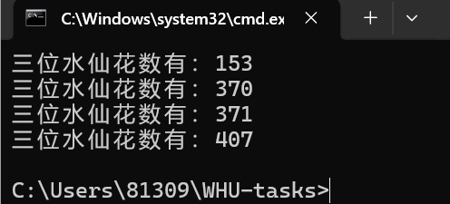
题目5.
#include<bits/stdc++.h>
using namespace std;
int main()
{
int n,a;
cin>>n>>a;
long long sum=0;
long long product=0;
for(int i=0;i<n;i++)
{
product=product*10+a;
sum+=product;
cout<<product<<" ";
}
cout<<sum<<endl;
}
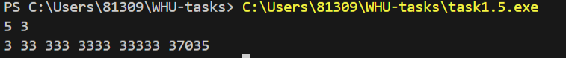
题目6
#include<bits/stdc++.h>
using namespace std;
int main()
{
for(int i=1;i<=9;i++)
{
for(int j=1;j<=i;j++)
{
cout<<j<<"*"<<i<<"="<<i*j<<"\t";
}
cout<<endl;
}
}
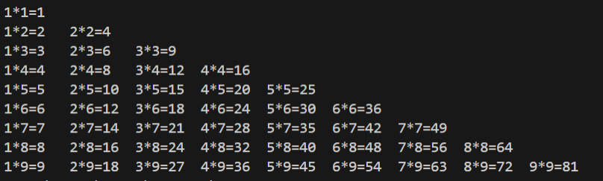
题目7
#include<bits/stdc++.h>
using namespace std;
int main()
{
int m=1,n=1;
for(int i=3;i<=20;i++)
{
int p=m+n;
n=m;
m=p;
cout<<p<<endl;
}
}
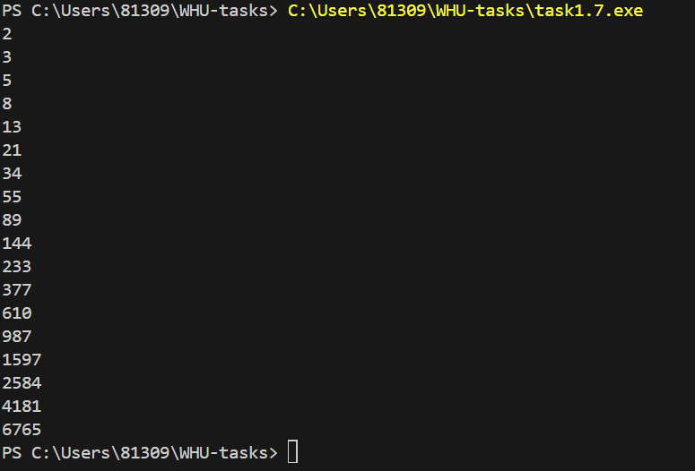
题目8
#include<bits/stdc++.h>
using namespace std;
int main()
{
int peach=1;
for(int i=9;i>=1;i--)
{
peach=(peach+1)*2;
}
cout<<peach<<endl;
}
四、实验总结（本次实验的收获、体会、经验和教训）

本次实验初次连续用C++解决数学问题，以后会越发熟练

